РОССИЙСКИЙ УНИВЕРСИТЕТ ДРУЖБЫ НАРОДОВ Факультет физико-математических и естественных наук Кафедра прикладной информатики и теории вероятностей

ОТЧЕТ
ПО ЛАБОРАТОРНОЙ РАБОТЕ №3
дисциплина: Операционные системы

Студент: Тихонова Екатерина
Группа: НПМбд-02-20

МОСКВА
2021 г .
Цель работы:
Научиться оформлять отчёты с помощью легковесного языка разметки Markdown
Задание:
Сделайте отчёт по предыдущей лабораторной работе в формате Markdown.
В качестве отчёта просьба предоставить отчёты в 3 форматах:pdf, docx и md(в архиве, поскольку он должен содержать скринскриншоты,Makefile ит.д.)
Выполнение лабораторной работы:
1) Cкачиваем VScode. рис1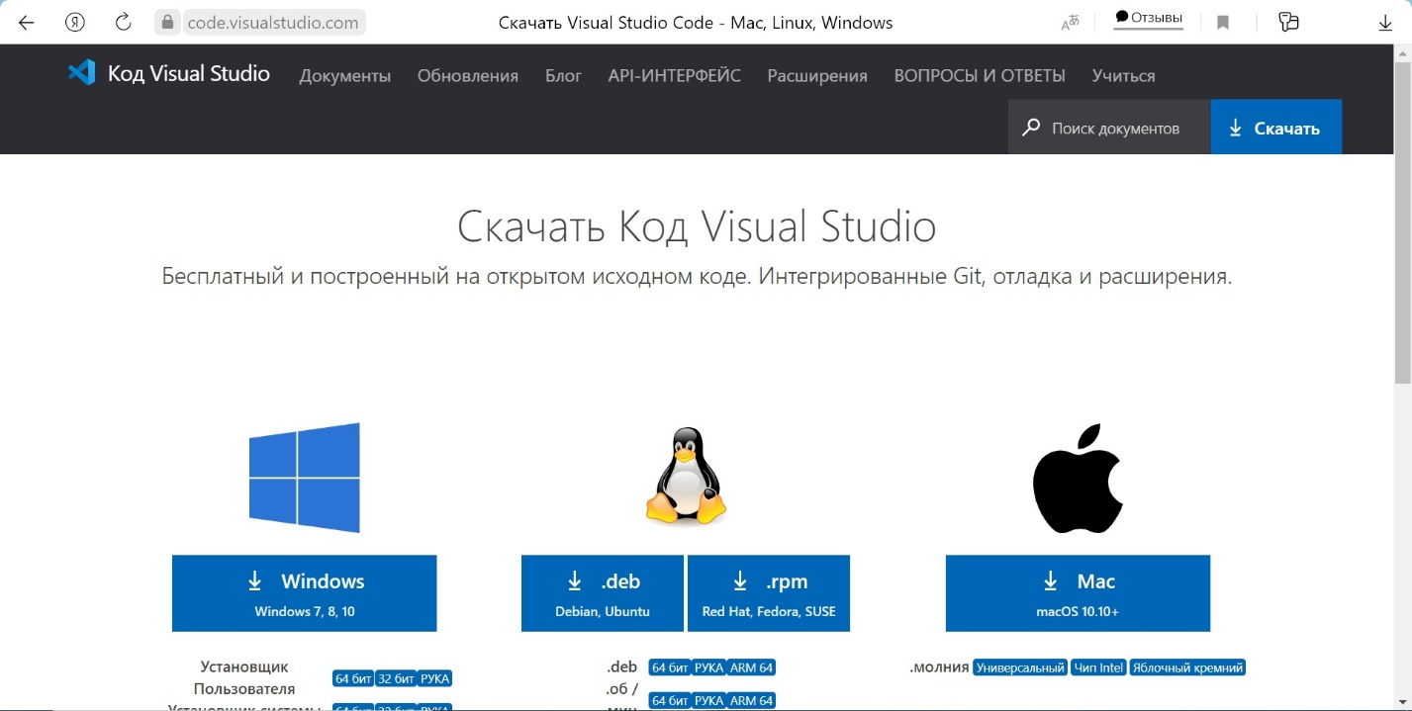
рис1

2) Нажимаем File -> Open Workspaceю. Создаем папку для рабочего пространства, выбираем ее. рис2
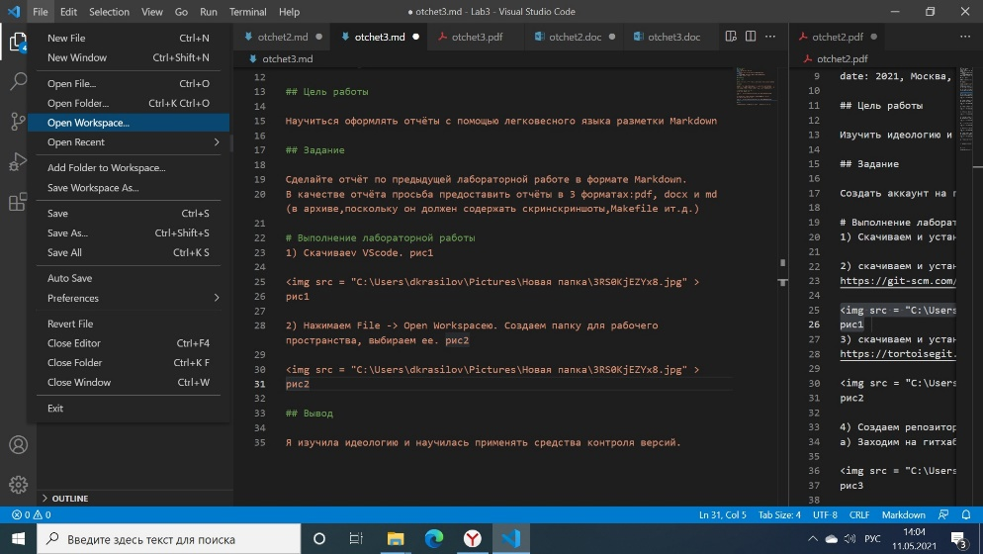рис2
3) Внутри папки создаем файл с разрешением .md (например, otchet.md) рис3
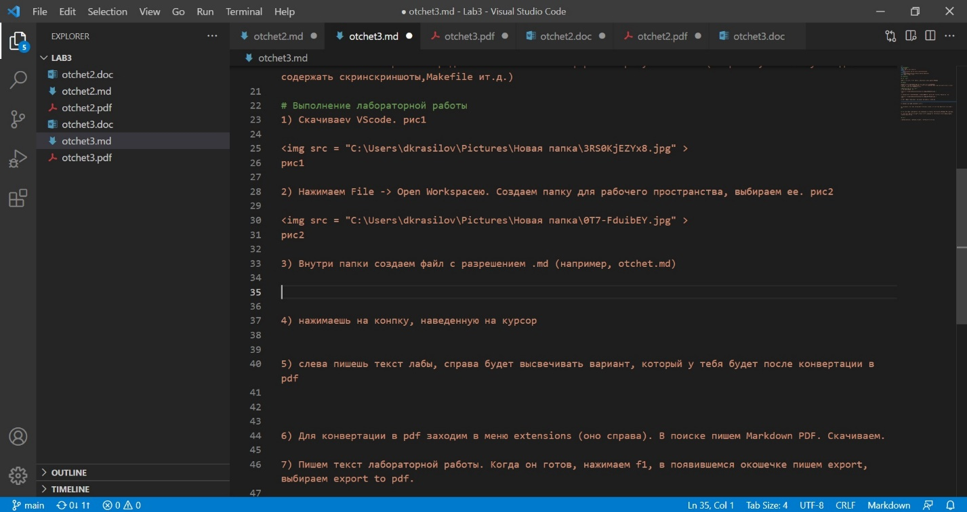
рис3

4) Нажимаем на кнопку, наведенную на курсор. рис4
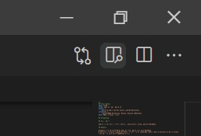
рис4

5) Слева пишем текст лабы, справа будет высвечивать вариант, который у тебя будет после конвертации в pdf. рис5
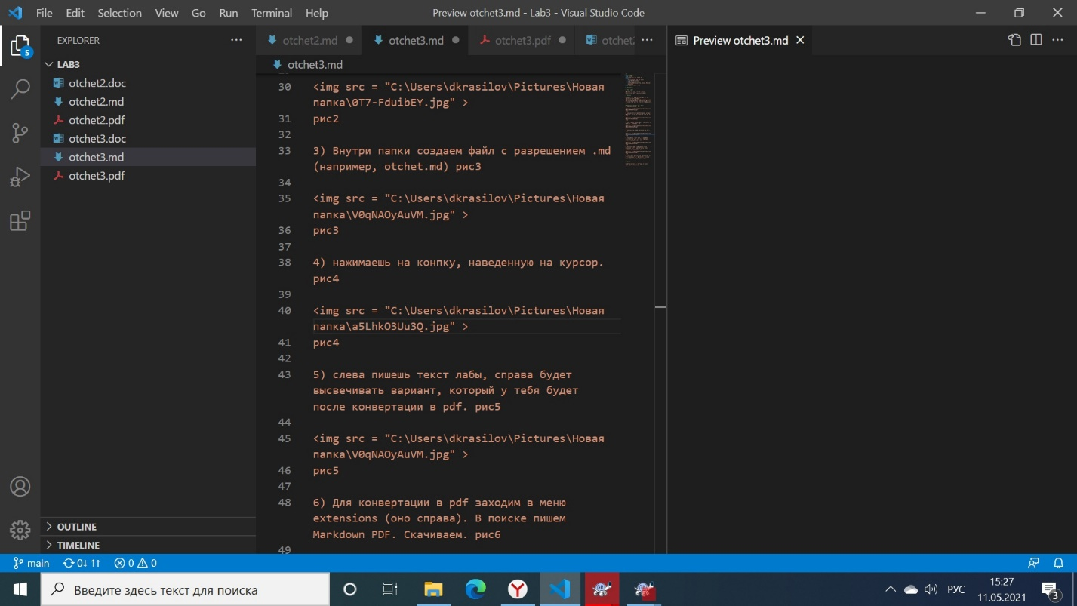
рис5

6) Для конвертации в pdf заходим в меню extensions (оно справа). В поиске пишем Markdown PDF. Скачиваем. рис6
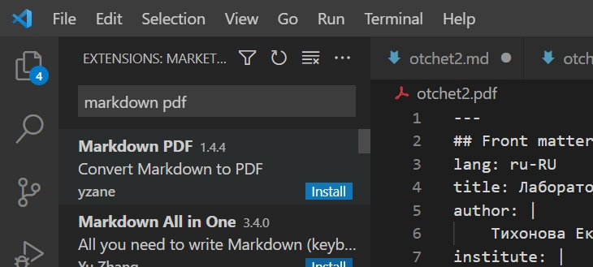
рис6

7) Пишем текст лабораторной работы. Когда он готов, нажимаем f1, в появившемся окошечке пишем export, выбираем export to pdf. рис7
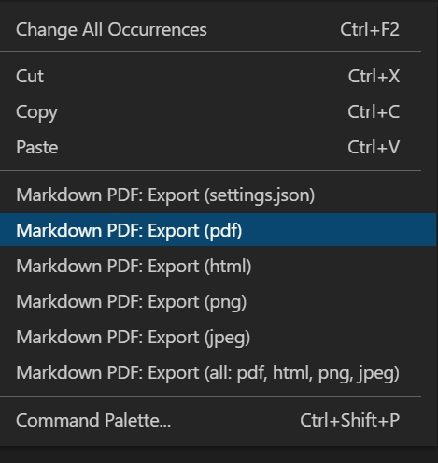
рис7

Вывод:
Я изучила идеологию и научилась применять средства контроля версий.

